Министерство науки и высшего образования Российской Федерации

Муромский институт (филиал)

Федерального государственного бюджетного образовательного учреждения высшего образования

«Владимирский государственный университет   
имени Александра Григорьевича и Николая Григорьевича Столетовых»

Факультет ИТР

Кафедра ПИн

ПАРКТИЧЕСКАЯ

РАБОТА №1

По Разработка корпоративных приложений

Тема Отправка почты в Spring-приложении

Руководитель

Кульков Я.Ю.

(фамилия, инициалы)

(подпись) (дата)

Студент ПИН - 121

(группа)

Ермилов М.В.

(фамилия, инициалы)

(подпись) (дата)

Муром 2024

Практическая работа №1

Тема: отправка почты в Spring-приложении.

Цели и задачи: создание Spring-приложения c возможностью отправки письма на электронную почту.

Ход работы: задание: создать приложение, позволяющее отправлять письмо на электронную почту [kafedra.pin@mail.ru](mailto:kafedra.pin@mail.ru).

Добавление эндпоинта для отправки письма в ApiController.java:

Листинг кода 1 – ApiControlles.java

@GetMapping("/write")

public String writeEmail(){

String message = "Spring приложение детейлинг центр";

String email = "kafedra.pin@mail.ru";

emailService.sendSimpleEmail(email, "Практика Spring", message);

return "success";

}

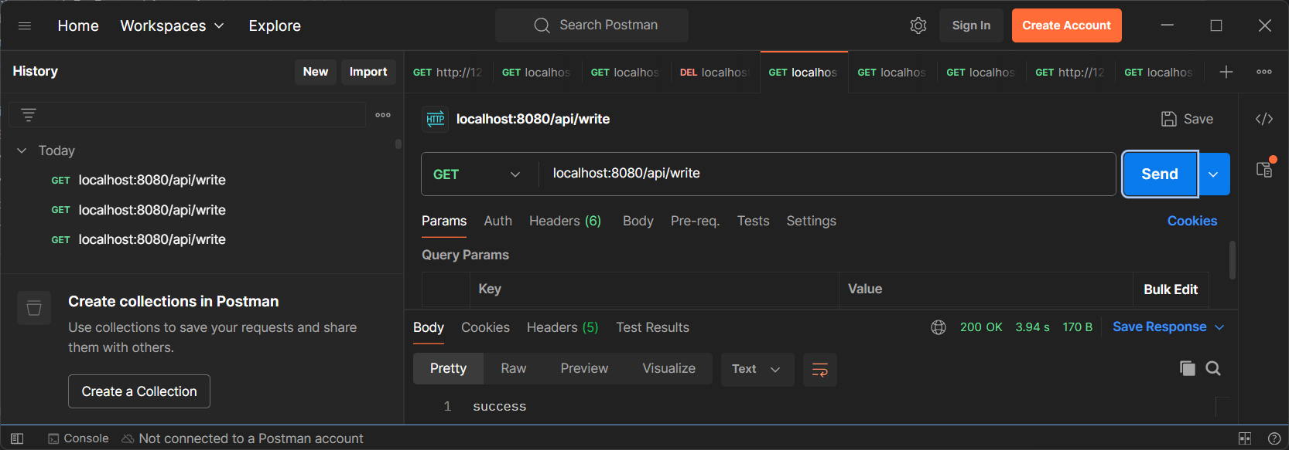

Рисунок 1 – Результат выполнения запроса

Вывод: в ходе работы создали Spring - приложение c возможностью отправки письма на электронную почту.